**São Paulo Tech School**

Projeto de Monitoramento de Componentes dos Sistemas Operacionais do Servidor do Instagram para Gestão de Problemas e Incidentes

**SM Server Management**

**Beatriz Guimarães Pinto Fernandes RA: 04241048**

**Cauê Ferreira de Oliveira RA:04241060**

**Felipe Ferro Nogueira RA:04241039**

**Gabriel Cerejo Bellintani RA:04241045**

**João Gabriel Zampieri Rossi RA:04241001**

**João Victor Dias da Silva RA:04241009**

**São Paulo**

**2024**

# **Contexto**

A utilização das redes sociais no mundo contemporâneo desempenha um papel bastante relevante no que diz respeito a transformação na maneira em que as pessoas se comunicam entre si, compartilham informações e se relacionam em uma escala global. Esse relacionamento global entre os cidadãos do mundo colabora para o constante desenvolvimento de uma sociedade interconectada e atualizada.

Atualmente, as principais plataformas de mídias sociais no mundo, Instagram, Facebook, X (antigo Twitter), TikTok e WhatsApp totalizam mais de 5.04 bilhões de usuários ativos, segundo fontes extraídas da GSMA Intelligence (Janeiro de 2024) - empresa responsável por análises de dados e projeções globais das operadoras de redes móveis. O que está relacionado ao fato de que elas revolucionaram de forma positiva a comunicação diária entre pessoas que estão distantes umas das outras, tornaram a disseminação de notícias algo rápido e eficiente e promoveram um entretenimento remoto diversificado. Essas plataformas não apenas facilitaram a conexão entre amigos e familiares, mas também colaboram para a criação de diferentes formas de interação entre grupos ou comunidades semelhantes, fazendo com que a distância e as barreiras geográficas não fossem mais um problema.

Ademais, vale ressaltar que as redes sociais são ambientes de grande liberdade para qualquer tipo de expressão, seja ela artística, cultural, religiosa ou até mesmo a exposição de pensamento, opiniões e defesa de valores pessoais. Sua capacidade de amplificar vozes individuais de uma maneira nunca vista, faz com que tópicos de relevância mundial consigam alcançar e envolver pessoas em todas as partes do mundo. Com a simples utilização da internet, indivíduos de diversos lugares diferentes podem se conectar a um público global, compartilhando suas opiniões, ideias e experiências e influenciando o cenário global. Com esse grande alcance das redes sociais, não só questões importantes e de interesse de toda a humanidade, ganhavam uma maior visibilidade, mas também reforçavam e incentivavam movimentos sociais.

Além do impacto social que as plataformas trazem, elas também se tornaram um dos principais canais para propaganda e publicidades pagas, sendo um meio certeiro, eficaz e personalizada para as marcas alcançarem seu público-alvo. Suas ferramentas avançadas, permitem com que as empresas conseguiam direcionar suas campanhas, baseado nas características e comportamentos de seu público-alvo, com mais precisão e assertividade, “enviando” o conteúdo para seus consumidores. Além disso, as redes sociais oferecem um espaço dinâmico onde as marcas podem interagir diretamente com seus clientes e divulgar seus produtos através de influenciadores digitais que se identificam com a marca, o que é vantajoso tanto para marca quanto para o próprio influenciador. Isso se dá pelo fato de que esses influenciadores possuem milhões de seguidores engajados, e através da aproximação que eles têm com o próprio público, conseguem persuadi-los a consumir de determinada marcar. Toda sua influência é monetizada por meio dessas parcerias, patrocínios e colaborações com marcas, o que significa que suas presenças online e seu próprio conteúdo digital são transformados em fontes significativas de renda.

Nesse sentido, as redes sociais criam novas oportunidades econômicas para indivíduos que conseguem cativar e engajar audiências em grande escala.

Um dos principais aplicativos de rede social, que está em constante crescimento no mundo todo é o Instagram (FALAR DA IMPORTÂNCIA DO INSTAGRAM NO MUNDO)

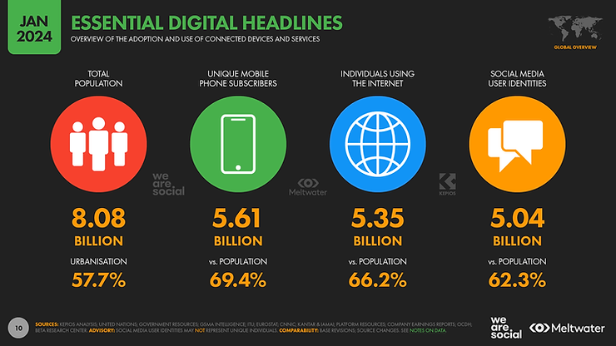

*Img1 – Comparação da população total mundial com a quantidade de indivíduos presentes em redes sociais. (fonte:* [*https://www.amper.ag/post/panorama-digital-2024-insights-global-report#:~:text=5%20BILH%C3%95ES%20DE%20IDENTIDADES%20DE,milh%C3%B5es%20no%20in%C3%ADcio%20de%202024*](https://www.amper.ag/post/panorama-digital-2024-insights-global-report#:~:text=5%20BILH%C3%95ES%20DE%20IDENTIDADES%20DE,milh%C3%B5es%20no%20in%C3%ADcio%20de%202024)*.)*

# **Justificativa**

Reduzir em até 330 milhões de dólares os prejuízos relacionados a sobrecarga de servidor.

# **Objetivos**

* Monitorar os componentes dos sistemas operacionais dos Servidor Read e Write do Instagram;
* Processar os dados captados pelo sistema, mostrando-os em uma dashboard localizada no site institucional;
* Fornecer informações detalhadas restritas aos componentes do maquinário.

# **Escopo**

* Desenvolver site institucional utilizando CSS, HTML e JavaScript com integração de API NodeJs.
* Utilizar a linguagem Python e suas bibliotecas para monitoramento funcional de componentes.
* Desenvolvimento e apresentação de DashBoard com dados obtidos da distribuição MySQL dentro do site institucional.